CÓDIGO

CARRERA | TECNICATURA Preparación Física
ESPACIO CURRICULAR | Entrenamiento deportivo
CAMPO: | Formación específica
FORMATO | TALLER | AÑO: 2020
RESOLUCIÓN: | RÉGIMEN: ANUAL/ SEMESTRAL | HORAS SEMANALES: 1.15 hs
PROFESORES | SEDE GODOY CRUZ: Dario Cappa
CAPACIDADES DEL PERFIL DEL EGRESADO PERTINENTE A SU ESPACIO CURRICULAR | Planificar, conducir, gestionar y evaluar en forma sistemática e integral el proceso de entrenamiento físico del deportista y/o equipos deportivos.  Formular, implementar y desarrollar proyectos de entrenamiento a corto y largo plazo adaptados a contextos deportivos diversos y con pluralidad de objetivos.  Ejercer funciones de liderazgo en el proceso integral del entrenamiento que tiendan a desarrollar las capacidades condicionales, coordinativas y sociales tanto a nivel individual como grupal.  Integrar los saberes aportados desde las distintas áreas para resolver y fundamentar científicamente la problemática del entrenamiento deportivo.  Investigar y estudiar permanentemente la problemática del entrenamiento actual.  Interactuar en distintos campos con dirigentes, entrenadores y jugadores, construyendo consensos y respetando diferentes puntos de vista.
ARTICULACIÓN CON OTROS ESPACIOS CURRICULARES | Las Prácticas Profesionales darán a los alumnos la posibilidad de desenvolverse en el mundo real del trabajo y de resolver las situaciones problemáticas que se le presentan diariamente para lo cual han adquirido competencias específicas durante la formación.  En las Prácticas confluyen y se integran la totalidad de los espacios curriculares. Se produce la retroalimentación entre las instituciones deportivas y el IEF, por lo tanto se transforma en un espacio privilegiado para producir la innovación y actualización del diseño curricular.
EXPECTATIVAS DE LOGRO DEL ESPACIO CURRICULAR | Se espera que el estudiante domine la organización de las cargas de entrenamiento orientado a un objetivo específico que puede ser físico y/o deportivo.
MARCO REFERENCIAL: (FUNDAMENTACIÓN –JUSTIFICACIÓN):
Luego de comprender la prescripción básica de las cualidades y capacidades físicas durante 2 años lectivos en los espacios de entrenamiento de la condición física 1 y 2, es imperioso adentrase en el terreno de la Periodización y Planificación Deportiva para el deporte de conjunto o donde existe la figura del preparador físico. Esto permite al estudiante culminar el proceso básico de preparación física de un deportista o de sujetos que desean mejorar la aptitud física.
La planificación se abordará en todo su concepto y se determinarán las funciones en cada tipo de institución deportiva. La práctica de modelos de trabajo con objetivos muy específicos es lo que justifica el espacio curricular. Se hará énfasis en la planificación para deportes de conjunto y en los entrenamientos personalizados de público en general debido a que esta es la salida laboral más utilizada.
PROGRAMA ANALITICO:
UNIDAD 1
Breve reseña histórica de la planificación del entrenamiento deportivo. Diferencias entre deporte competitivo y deporte profesional.
Identificación de cargas de trabajo para entrenamiento físico y/o deportivo. Aplicación de los principios del entrenamiento: principio de sobrecarga, principio de diferencias individuales, principio de especificidad y principio de pérdida del rendimiento. Variaciones de los componentes de la carga de entrenamiento físico (intensidad, volumen, frecuencia, duración y densidad) para la modificación de intensidades absolutas u objetivos específicos. Status deportivo o de actividad: diferentes niveles de rendimiento. Repaso de Principio de supercompensación de Matveev.
UNIDAD 2
Introducción a la planificación físico deportiva. Macro, meso y micro estructura. Entrada en calor general y específica. Adaptación de estas estructuras a: tipo y singularidad de actividad, edad y momentos del proceso. Fixtures deportivos. Practica de casos ideales de estructuración del entrenamiento. Cuantificación de la carga de trabajo. Softwares aplicados.
UNIDAD 3
Repaso del armado de estímulos de entrenamiento aeróbico (continuo, intervalado e intermitente), de fuerza (máxima e hipertrofia), de potencia (derivados del levantamiento de pesas y gestos balísticos) y de flexibilidad (pasiva y activa). El énfasis en esta unidad se pone sobre la organización temporal y direccionada que tiene el entrenamiento real.
Cronograma de clases:
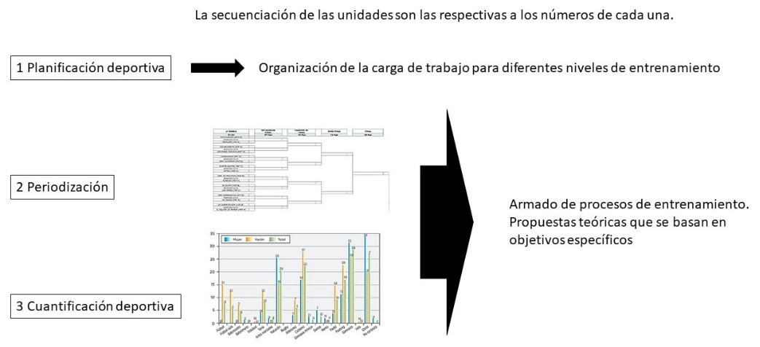
ESTRATEGIAS y RECURSOS DIDÁCTICOS
La práctica de planificación teórica es el recurso más utilizado. A esto se le suma la lectura comprensiva.

EVALUACIÓN: Coloquio final de planificación y periodización.
La evaluación será en situación de coloquio de una producción específica para un deporte por parte de los alumnos en forma individual. El esquema general será planificar una semana tipo de pretemporada y una semana tipo de competencia para deportes de conjunto (se adjunta el instructivo).

Guía de trabajo Final de Entrenamiento deportivo

El trabajo práctico es una producción individual y deberá ser presentado antes del fin del año lectivo cuando el alumno lo desee. La fecha final será la establecida como el coloquio final del espacio curricular.
El trabajo final es la planificación de 2 microciclos (semanas) de entrenamiento para un deporte de conjunto. Se debe presentar un microciclo tipo del período general y el otro del período competitivo.
La planificación puede ser real o ficticia y se debe ajustar a todos los conocimientos aprendidos en el espacio curricular durante el año más toda la información existente que el alumno se pueda apropiar. El tiempo de entrenamiento y competencia no puede ser menor a 12 horas semanales aunque no hay un máximo.
El trabajo será una producción propia con el siguiente formato
- Carátula con nombre del alumno y título del espacio.
- Introducción: máximo una carilla donde se establecen todos los datos iniciales del deportista o del sujeto (anamnesis).
- Organigrama de contenidos del entrenamiento utilizados (1 carilla). Solo marca el contenido que realizará y si lo desea la cantidad de tiempo que empleará en cada contenido.
Microciclo pretemporada
Contenido | Lunes | Martes | Miércoles | Jueves | Viernes | Sábado | Domingo
Fuerza | 90 min |  |  |  | 75 min | 90 min
Aeróbico |  |  | x
Flexibilidad |  |  |  | x
Técnico táctico |  | x |  |  | x | X
Técnica |  |  | x
Agilidad |  |  |  | x
Drilles mixtos |  | x |  |  | x
Partido |  |  |  |  |  |  | x
Cada microciclo debe estar en una hoja por separado para que se puedan comparar.
- Organigrama del tipo de cargas de entrenamiento (máximo 2 carillas que deben estar en distintas hojas). Acá se marca el subtipo de contenido y el tiempo que le dedicará.

Microciclo temporada
Contenido | Lunes | Martes | Miércoles | Jueves | Viernes | Sábado | Domingo
Fuerza | Fuerza máxima  90 min |  |  | Fuerza hipertrofia  60 min
Aeróbico |  | Intervalado corto 30 min | Intermitente  20 min
Flexibilidad | Act – pas  Cuad-inquio- gem 15 min
Técnico- táctico |  | Partido 60 min
Etc

- Discriminación de los ejercicios propuestos para el entrenamiento (sin límite de espacio). Discriminación específica de cada ejercicio por día.
Lunes
Entrada en calor
Trote 10 min con variaciones
Crunch 3 series x 10 reps autocarga
Limpiaparabrisas 3 series x 10 reps autocarga
Aeróbico intervalado 3 x 5 x 300 mts 1.45 min mic 1.30 mac 3

- Hoja de resumen de estadísticas de volumen por cualidad (máximo 1 carilla). Se ponen los volúmenes de entrenamiento utilizados por cada contenido de cada microciclo en hojas separadas para poder comparar.
Ejemplo de estadísticas
Contenido | Lunes | Martes | Miércoles | Jueves | Viernes | Sábado | Total
Fuerza | 110 repeticiones |  |  | 125 repeticiones |  |  | 450 repeticiones
Aeróbico |  | Intervalado 3500 metros | Intermitente  20 min
Flexibilidad | Activo 200 insistencias |  | Pasivo 250 segundos
Técnico- táctico |  | Partido 60 min
Etc

El trabajo debe ser defendido por el alumno en situación de coloquio donde deberá explicar el carácter o la intención de las cargas de entrenamiento propuestas.
BIBLIOGRAFÍA:
Una obra de entrenamiento deportivo a elección del estudiante.

